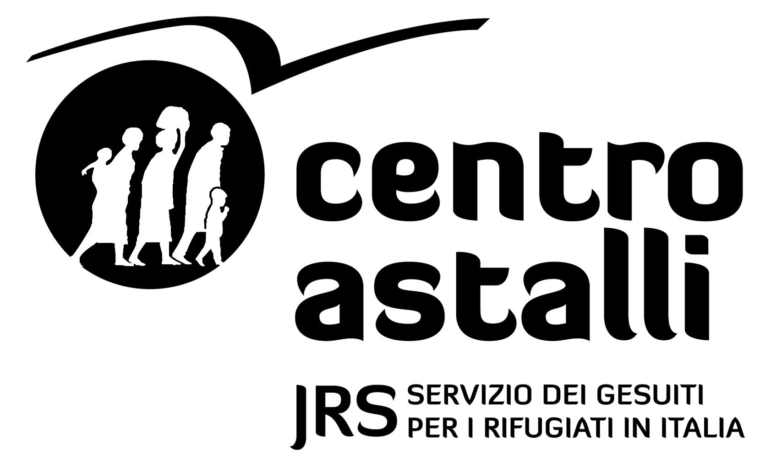

Associazione Centro Astalli
Rapporto Annuale 2016

Alcune sottolineature

Continuano gli sbarchi di rifugiati
Anche nel 2015 il numero di rifugiati approdati nel nostro Paese è stato consistente (153.842 al 31 dicembre 2015), anche se di molto inferiore allo straordinario flusso registrato verso la Grecia e attraverso i Balcani, composto in gran parte da cittadini siriani. Arrivano invece soprattutto dall’Africa e in misura minore dal Medio Oriente (Pakistan, Afghanistan, Iraq) i richiedenti asilo che approdano sulle nostre coste. Le richieste di protezione presentate in Italia nel corso dell’anno sono state 83.970, con un incremento di circa 20.000 domande rispetto al 2014. Continua, anche se in misura sempre minore, il fenomeno dei cosiddetti “transitanti”, cioè di quei migranti forzati (soprattutto eritrei, siriani, somali e sudanesi) che dopo lo sbarco in Italia scelgono di proseguire il viaggio per chiedere asilo in un altro Paese europeo.
Sempre più sistematicamente i richiedenti asilo allo sbarco vengono distribuiti in tutte le regioni d’Italia: più che in passato anche i territori del nord sono coinvolti nell’accoglienza di chi è arrivato da poco, come testimonia il crescente impegno delle realtà della rete territoriale del Centro Astalli. Roma resta però un polo di attrazione importante, soprattutto per chi incontra maggiori difficoltà nel percorso di integrazione e cerca, nelle grandi città, più estese reti di sostegno informale. Dopo l’estate gli effetti del cosiddetto “approccio hotspot” previsto dalle decisioni del Consiglio d’Europa hanno portato, specialmente in Sicilia, a crescenti difficoltà nell’accesso alla protezione: centinaia di persone in seguito ai cosiddetti “respingimenti differiti” sono state abbandonate senza assistenza. Il Centro Astalli, insieme agli altri enti di tutela, si sta adoperando non solo per dare sostegno materiale e assistenza legale, ma anche per denunciare le violazioni affinché il diritto d’asilo continui ad essere pienamente garantito.

⇒ Cfr. sezione Accettazione, Mensa, Rete Territoriale, Campagne e advocacy.

La sfida dell’accoglienza: l’integrazione parta dal primo giorno
L’accoglienza resta la sfida maggiore che l’Italia si è trovata ad affrontare nel corso del 2015: il totale dei posti disponibili ha superato i 100.000, ma si è registrato un rallentamento rispetto al previsto ampliamento del sistema SPRAR. Alla scadenza dell’ultimo bando è risultata infatti insufficiente la risposta degli enti locali, che preferiscono non impegnarsi su questo fronte per timore di perdere consensi. Più che mai urgente invece sarebbe abbandonare meccanismi emergenziali e programmare un’accoglienza mirata fin da subito a facilitare i processi d’integrazione.
I percorsi verso l’autonomia restano ardui e fragili, specialmente per i rifugiati più segnati dai traumi della fuga e del viaggio e per i nuclei familiari. Nel 2015 sono cresciute le richieste di aiuto per gli affitti, soprattutto da parte di famiglie con bambini. Ancora più faticoso è il percorso per madri sole con uno o più minori a carico.
Le opportunità di formazione e tirocinio per gli ospiti dei centri di accoglienza, anche se possono fare la differenza per le singole persone, restano ancora episodiche, in mancanza di un piano organico per l’integrazione che veda l’impegno non occasionale di tutte le istituzioni competenti. L’auspicio è che nel 2016 si compiano passi avanti significativi in questo senso.

⇒ Cfr. sezioni San Saba, Casa di Giorgia, Il Faro, Centro Pedro Arrupe, Accompagnamento all'autonomia, Progetti realizzati nel 2015 (Fattori, Studiamo l’italiano)

Le contraddizioni e gli oneri della burocrazia
Gli ostacoli più incomprensibili e inattesi che i rifugiati incontrano in Italia sono probabilmente quelli burocratici. Il 2015 ha visto l’introduzione di nuovi criteri e procedure per l’utilizzo degli indirizzi fittizi, per l’iscrizione anagrafica e per il rinnovo dei permessi di soggiorno, con non poche ripercussioni sulla quotidianità di molte persone. Un lungo e paziente lavoro di dialogo e mediazione con le istituzioni competenti ha portato alla soluzione della maggior parte delle difficoltà, anche se alcuni punti restano ancora da chiarire: è stato comunque un anno di disagi e di incertezza, che ha contribuito ad aumentare nei rifugiati la sensazione di esclusione e di incomprensione che troppo spesso caratterizza i loro rapporti con la burocrazia. Nel 2015 il Centro Astalli, grazie al contributo dell’Elemosineria Vaticana, ha erogato € 25.000 in contributi per il pagamento delle tasse necessarie al rilascio di permesso di soggiorno e titolo di viaggio per 287 rifugiati riconosciuti. Proprio nel momento in cui le persone iniziano, con difficoltà, il loro percorso in Italia, viene loro chiesto un pagamento non irrilevante, che nel caso dei nuclei familiari diventa un ostacolo significativo.
Un altro paradosso, ancora tutto da risolvere, riguarda le modifiche legislative stabilite in merito all’esenzione dal pagamento del ticket sanitario. La restrizione dell’esenzione ai soli disoccupati ha fatto sì che gli inoccupati (ossia coloro che non hanno mai svolto un’attività lavorativa nel nostro Paese, come la maggior parte di coloro a cui è stata da poco riconosciuta la protezione internazionale) si siano trovati improvvisamente nella condizione di dover pagare esami diagnostici, visite specialistiche e farmaci prima gratuiti, rendendo problematico l’accesso alle cure per molti migranti forzati e scoraggiando di fatto qualunque percorso di prevenzione. E’ importante ribadire che la costruzione di una società realmente più sicura non può che fondarsi su una prospettiva di stabilità, inclusione sociale e facilitazione della quotidianità per tutti i residenti, a partire da chi, come i rifugiati, è più a rischio di marginalizzazione.

⇒ Cfr. sezione Accettazione, Centro Ascolto, Ambulatorio, SaMiFo.

Le persone vulnerabili sempre più a rischio di esclusione
Le persone in situazioni di particolare fragilità – vittime di tortura, violenza intenzionale o abusi sessuali – che nel corso dell’anno sono state accompagnate dal Centro Astalli attraverso l’azione coordinata del servizio medico e dello sportello legale sono state complessivamente 620. Quasi tutte le donne seguite dal servizio di ginecologia (281 nel 2015) sono vittime di tortura, di violenza di genere o di abusi, subiti nei Paesi di origine, durante i viaggi e, purtroppo, anche a Roma, in particolare se risiedono in stabili occupati. Le vittime di tortura che si sono sottoposte a una visita per il rilascio del certificato medico-legale da presentare alla Commissione Territoriale sono state 171, in prevalenza uomini, provenienti soprattutto da Senegal, Mali e Costa d’Avorio.
Spesso il disagio di queste persone, che fatica sempre più ad emergere nelle prime concitate fasi dello sbarco e dell’arrivo, esplode più tardi: la risposta delle strutture preposte resta insufficiente e sono paradossalmente i più vulnerabili che rischiano di rimanere tagliati fuori dall’assistenza e di non trovare risposte adeguate alla complessità dei loro bisogni. I servizi di bassa soglia, come la mensa, sempre più spesso restano l’unico riferimento per queste persone a forte rischio di esclusione sociale.

⇒ Cfr. sezione Accompagnamento persone vulnerabili, Centro SaMiFo, Progetti realizzati nel 2015 (Step by step, Proteggere è curare), Mensa

Guardare ai rifugiati con occhi diversi
Mai come nel 2015 si è parlato di rifugiati e di profughi. Immagini fortemente simboliche hanno mobilitato l’opinione pubblica. La risposta della società civile è spesso generosa e pronta a raccogliere le sfide dell’incontro con flessibilità e concretezza. L’accoglienza diffusa, che porta con sé una sempre più quotidiana interazione tra cittadini e rifugiati, indica la strada per costruire un’Italia diversa, più preparata a cogliere le opportunità dell’incontro. Sempre più significativo, a Roma, è diventato l’impegno delle comunità religiose: nel 2015 sono state 14 le Congregazioni che hanno deciso di aprirsi all’accoglienza di rifugiati e altri 9 istituti si stanno preparando a vivere questa esperienza. Durante l’anno sono state accolte 68 persone, sia singoli che nuclei familiari, di 19 Paesi diversi.
Questa e altre esperienze positive continuano purtroppo a trovare poca attenzione in un racconto mediatico non sempre scevro da toni allarmistici e a volte anche xenofobi: durante il 2015 il Centro Astalli ha continuato nel suo servizio di promozione di un'informazione corretta e una maggiore consapevolezza e serenità rispetto a questi temi, attraverso un costante lavoro con i media e una capillare attività di informazione, sensibilizzazione e comunicazione. Quasi 24.000 studenti sono stati coinvolti nei progetti didattici sul diritto d’asilo e sul dialogo interreligioso in 13 città italiane e alcuni progetti specifici sono stati realizzati per moltiplicare le opportunità di incontro e di approfondimento a Roma e nel Lazio.
A maggio 2015, più di 200 iscritti hanno partecipato al corso Rifugiati. Diritti al cuore dell’Europa, tre incontri nei quali si è parlato del ruolo che l’Europa, sia come Unione, sia come singoli stati membri, svolge nell’affrontare il fenomeno della migrazione forzata. Enzo Bianchi alla presentazione del Rapporto Annuale, ma anche Stefano Rodotà e Giancarlo Perego in occasione della Giornata del Rifugiato, si sono spesi per ribadire che i rifugiati vanno accolti e protetti e che rappresentano una ricchezza per le nostre società.

⇒ Cfr. sezioni Comunità di ospitalità, Progetti nelle scuole, Rapporti con i media, Progetti realizzati nel 2015 (Luoghi comuni luoghi in comune, Le ragioni dell’altro, Best, Chi chiede asilo lo chiede a te), Rapporti internazionali, Appendice “L’approdo che non c’è”

Una scommessa da vincere insieme
Un’accoglienza sempre più progettuale, nuovi percorsi di integrazione, la costruzione di una società realmente inclusiva sono le sfide di oggi e di domani. Da 35 anni il Centro Astalli cerca di incarnare nel contesto italiano la missione del Servizio dei Gesuiti per i Rifugiati: accompagnare, servire e difendere i diritti dei migranti forzati. L’esperienza condivisa con migliaia di rifugiati in questo lungo percorso ci ha radicato nella convinzione che l’unica via praticabile sia farci forti della ricchezza delle differenze, in un dialogo convinto e sincero con tutti, superando le barriere del pregiudizio e della reciproca diffidenza.
Quotidianamente, per tutto l’anno, abbiamo toccato con mano che sono sempre più numerose le persone che scelgono di dedicare tempo, energie, competenze e professionalità ai richiedenti asilo e rifugiati: nel 2015, nelle 8 città in cui il Centro Astalli opera (Roma, Palermo, Catania, Trento, Vicenza, Napoli, Milano, Padova) 554 volontari hanno reso possibili, con il loro impegno, i servizi descritti in questo rapporto e molti altri hanno sostenuto le attività del Centro attraverso offerte e donazioni. Particolarmente significativo è stato l’impegno di 17 giovani in Servizio Civile, nell’ambito del progetto Rete Bianca e Bernie e del programma Garanzia Giovani: un’occasione importante di formazione e di servizio, che dallo scorso anno è aperta anche ai cittadini stranieri.

⇒ Cfr. sezioni Campagne e advocacy, Formazione volontari, Rete territoriale, Finanziamenti e risorse

Il Centro Astalli in cifre

Utenti 2015: 36.000, di cui 21.000 a Roma

Volontari: 554

Operatori: 49

Associazioni della rete Centro Astalli: 8

Pasti distribuiti: 67.780
Persone accolte nei centri di accoglienza: 668, di cui 272 a Roma
Vittime di tortura e violenza intenzionale accompagnate: 620
Studenti incontrati nell’ambito dei progetti Finestre e Incontri: 23.737

